参考：<http://blog.csdn.net/lovemenghaibin/article/details/50666964>

# 什么是EJB

       商务软件的核心部分是它的业务逻辑。业务逻辑抽象了整个商务过程的流程，并使用计算机语言将他们实现。J2EE 对于这个问题的处理方法是将业务逻辑从客户端软件中抽取出来，封装在一个组件中（这里好像可以看出ejb产生在client-server架构的时期）。这个组件运行在一个独立的服务器上，客户端软件通过网络调用组件提供的服务以实现业务逻辑，而客户端软件的功能单纯到只负责发送调用请求和显示处理结果（me：好像类似于REST）。在J2EE 中，这个运行在一个独立的服务器上，并封装了业务逻辑的组件就是EJB（Enterprise JavaBean）组件。

       其实说的简单一点就是我的这个项目太大了，一台机器来实现所有的功能太困难，那么我就让多个人来帮我实现。

# EJB有什么

       既然说他是javaBean，那么我们就看看这几个Bean（EB,SB和MDB）。

## SessionBean（会话Bean，SB）

### Stateful Session Bean

        即EJB能够为同一个客户端在多次请求之间保持状态信息比如：基于某种原因（可能是因为系统需要支持多种不同类型的客户端）EJB需要识别不同的客户端，分别为不同的客户端保持与其对应的状态信息，例如购物。

### Stateless Session Bean

        无状态的会话bean不是说EJB不能存在状态，而是说EJB容器不会对EJB的状态做管理容器会使用实例池的方式，甚至单利的方式来实现无状态的Session Bean。因为EJB容器不会对Stateless Session Bean的状态进行管理，所以他的性能要比Stateful Session Bean的好，例如咱们的三大框架**[spring](http://lib.csdn.net/base/javaee" \o "Java EE知识库" \t "_blank)**就是用单例实现的，他不再对状态进行管理。

**MDB(Message Driver Bean)**

       如果要不断监听一个队列中的消息,通常我们需要写一个监听程序,这需要一定的开发量,而且如果要实现高并发处理,也不易扩展,而MDB则自动实现了该功能,简单点讲,MDB的应用部署到jboss后,能自动监听目标队列,一旦有消息接收,会触发onMessage事件,开发人员可以在该事件处理中扩展自己的业务逻辑.

**EntityBean(EB)**

数据实体

**定义客户端访问接口**

        远程客户端  
       他可以在不同的机器或者jvm进程中，可以是web组建，应用客户端，其他的企业Bean，为了创建远程的EJB，必须创建一个  @Remote  
       本地客户端：为了创建远程的EJB，必须创建一个@local  
        WebService客户端:只能访问无状态的会话Bean

**EJB项目创建**

       接下来我们创建一个简单的EJB项目，并且去实现一个Demo

       MyEclipse-->New-->EJB Project，如下图

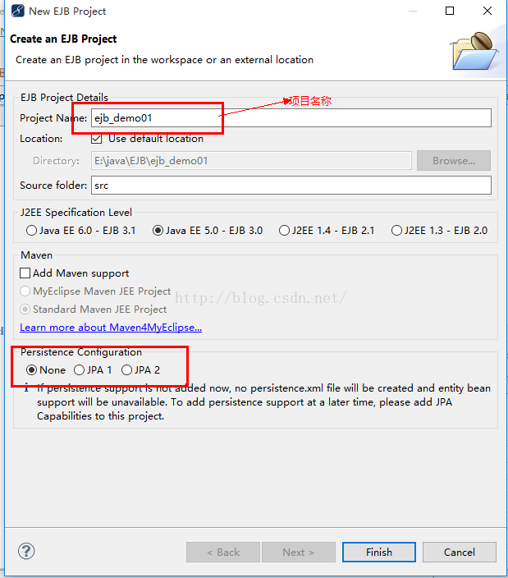

       因为我们是一个简单的demo，这里先不需要对数据进行持久化。所以注意下边的红框中的选择。新建好项目后如下图：

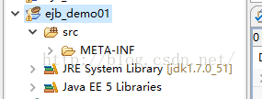

        然后我们新建一个package，并新建一个接口FirstEjb和一个实现类FirstEjbBean。代码如下：

**[java]** [view plain](http://blog.csdn.net/lovemenghaibin/article/details/50666964) [copy](http://blog.csdn.net/lovemenghaibin/article/details/50666964)

1. <span style="font-size:18px;">**public** **interface** FirstEjb{
3. **public** String saySomething(String name);
4. }
5. </span>

**[java]** [view plain](http://blog.csdn.net/lovemenghaibin/article/details/50666964) [copy](http://blog.csdn.net/lovemenghaibin/article/details/50666964)

1. <span style="font-size:18px;">@Stateless
2. @Remote(FirstEjb.**class**)
3. **public** **class** FirstEjbBean **implements** FirstEjb {

6. **public** String saySomething(String name) {
7. **return** "您好" + name;
8. }
10. }</span>

        这样一个简单的EJB项目就算是建好了。先简单的解释一下，@Stateless表示这是一个无状态的会话Bean，@Remote表示他是一个远程调用。至于里边的FirstEjb.class可以不写，不写默认是FirstEjb。

       启动EJB项目。

      在Jboss的服务中添加依赖项。也就是我们的ejb\_demo01,然后启动该服务，当我们看到如下界面的时候，就代表启动成功。

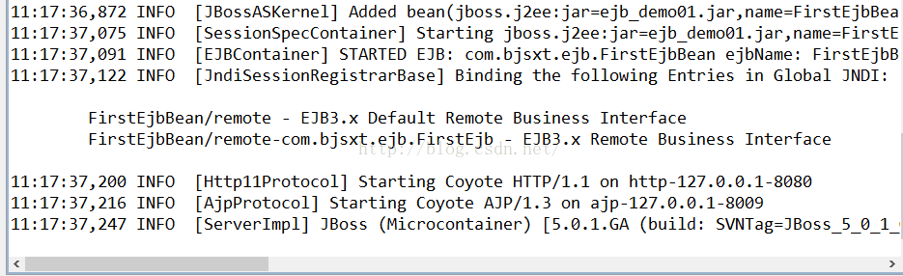

         是不是非常的简单，具体客户端怎么调用，和我们说的一些javaBean在EJB中有什么意义，我们下篇博客再讨论。